ОТ РОЖДЕСТВА ДО СВЯТОК
17 января первоклассники Таборинской школы под руководством классного руководителя Сивчик Е.А. стали участниками музейной экскурсии "Традиции празднования Рождества и Святок".
Ребята узнали об истории праздников: Рождество Христово, Старый Новый год (Васильев день), Крещение Господне, их традициях и обрядах, а также смогли принять участие в Святочных гаданиях и Крещенских играх.
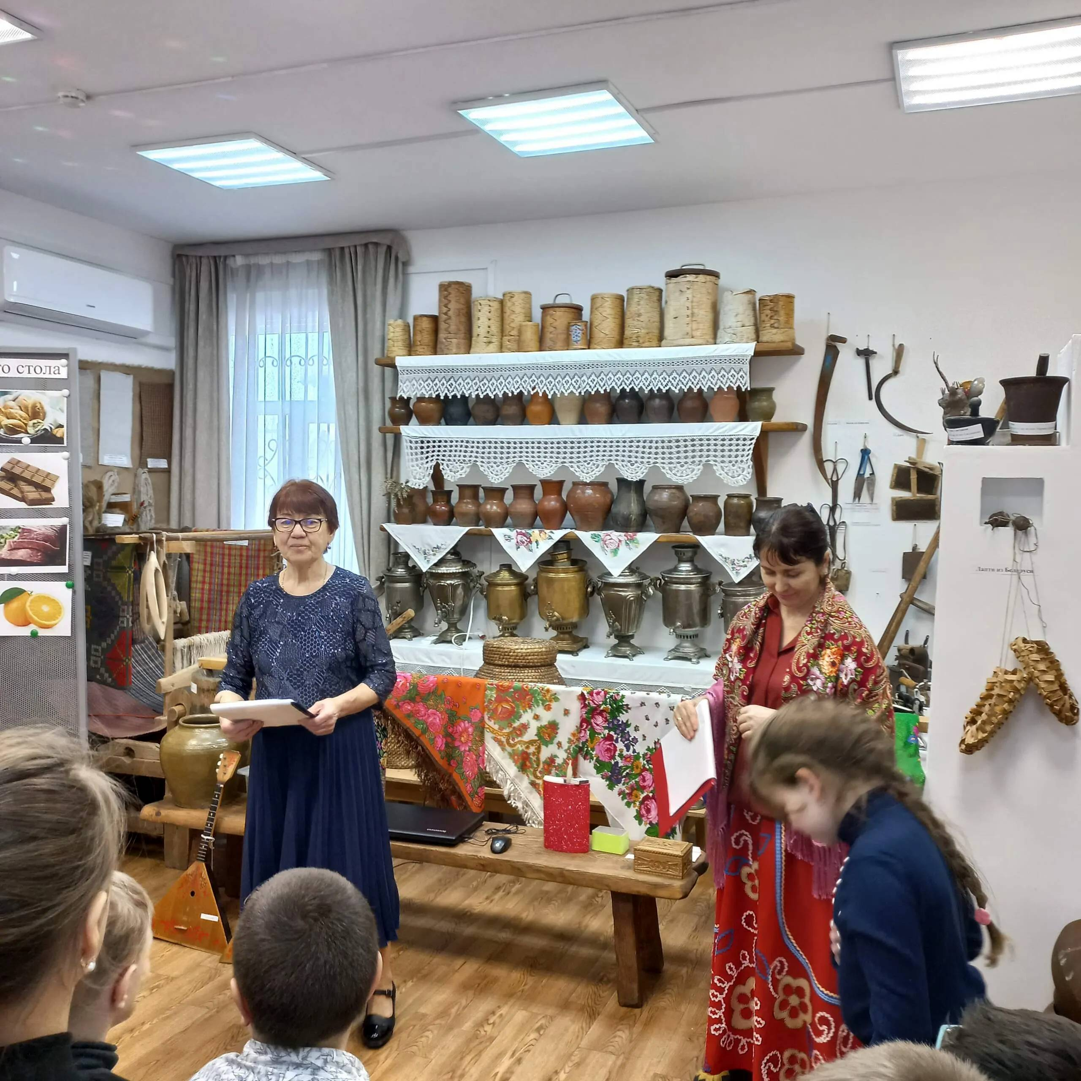
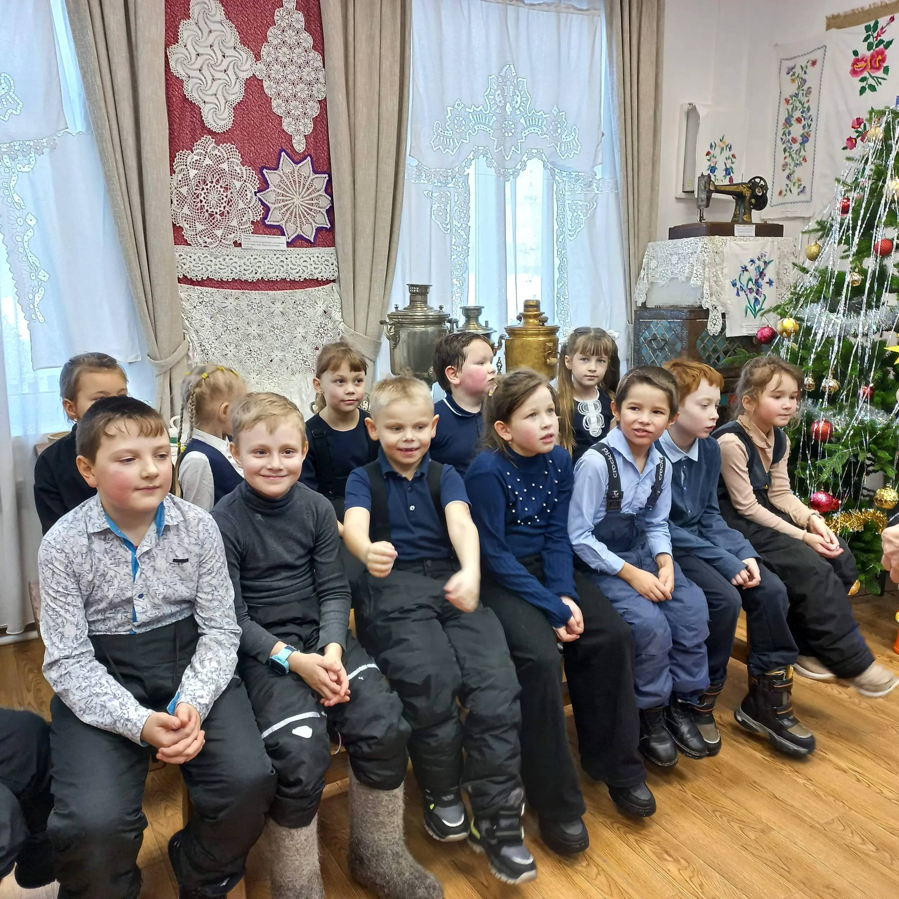
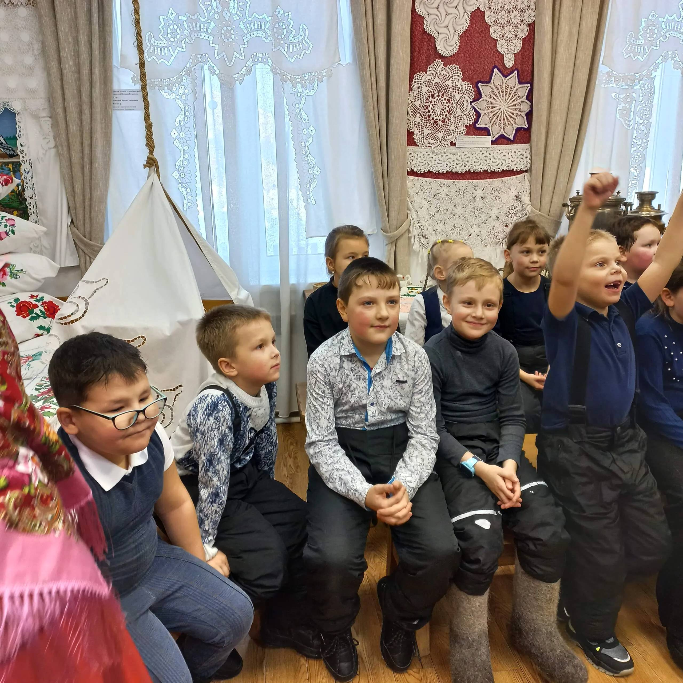
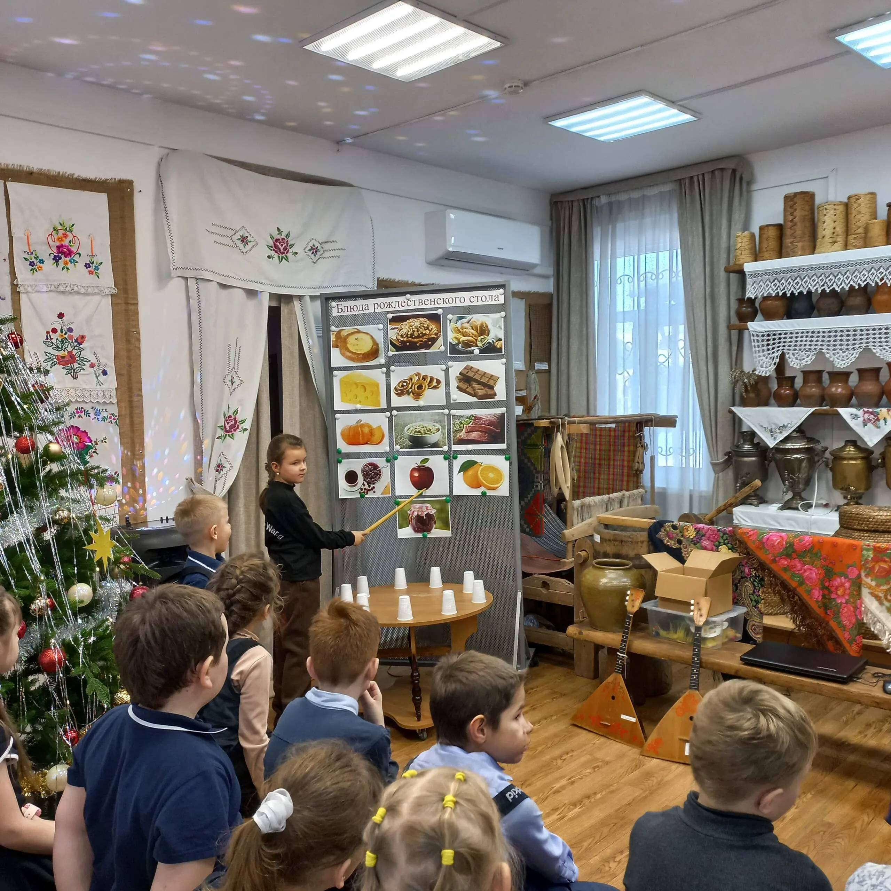
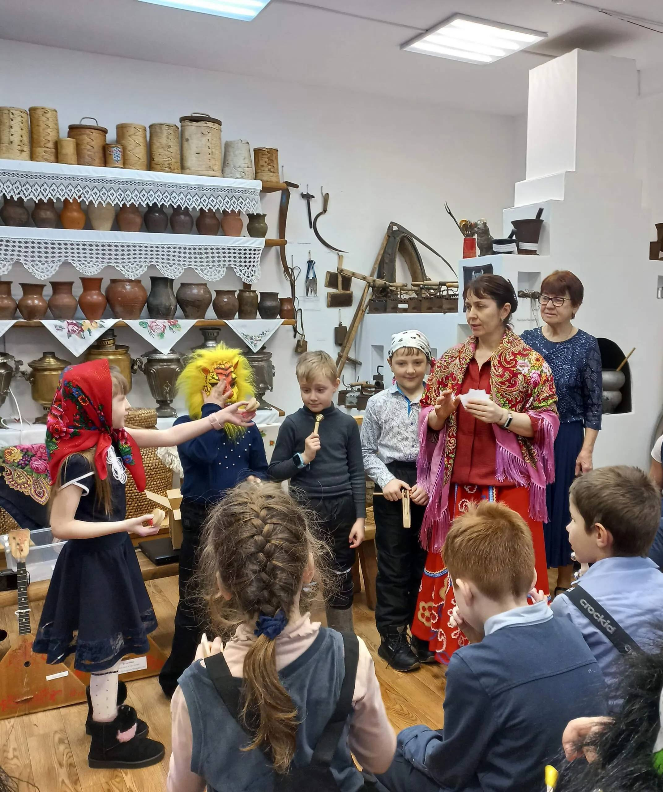
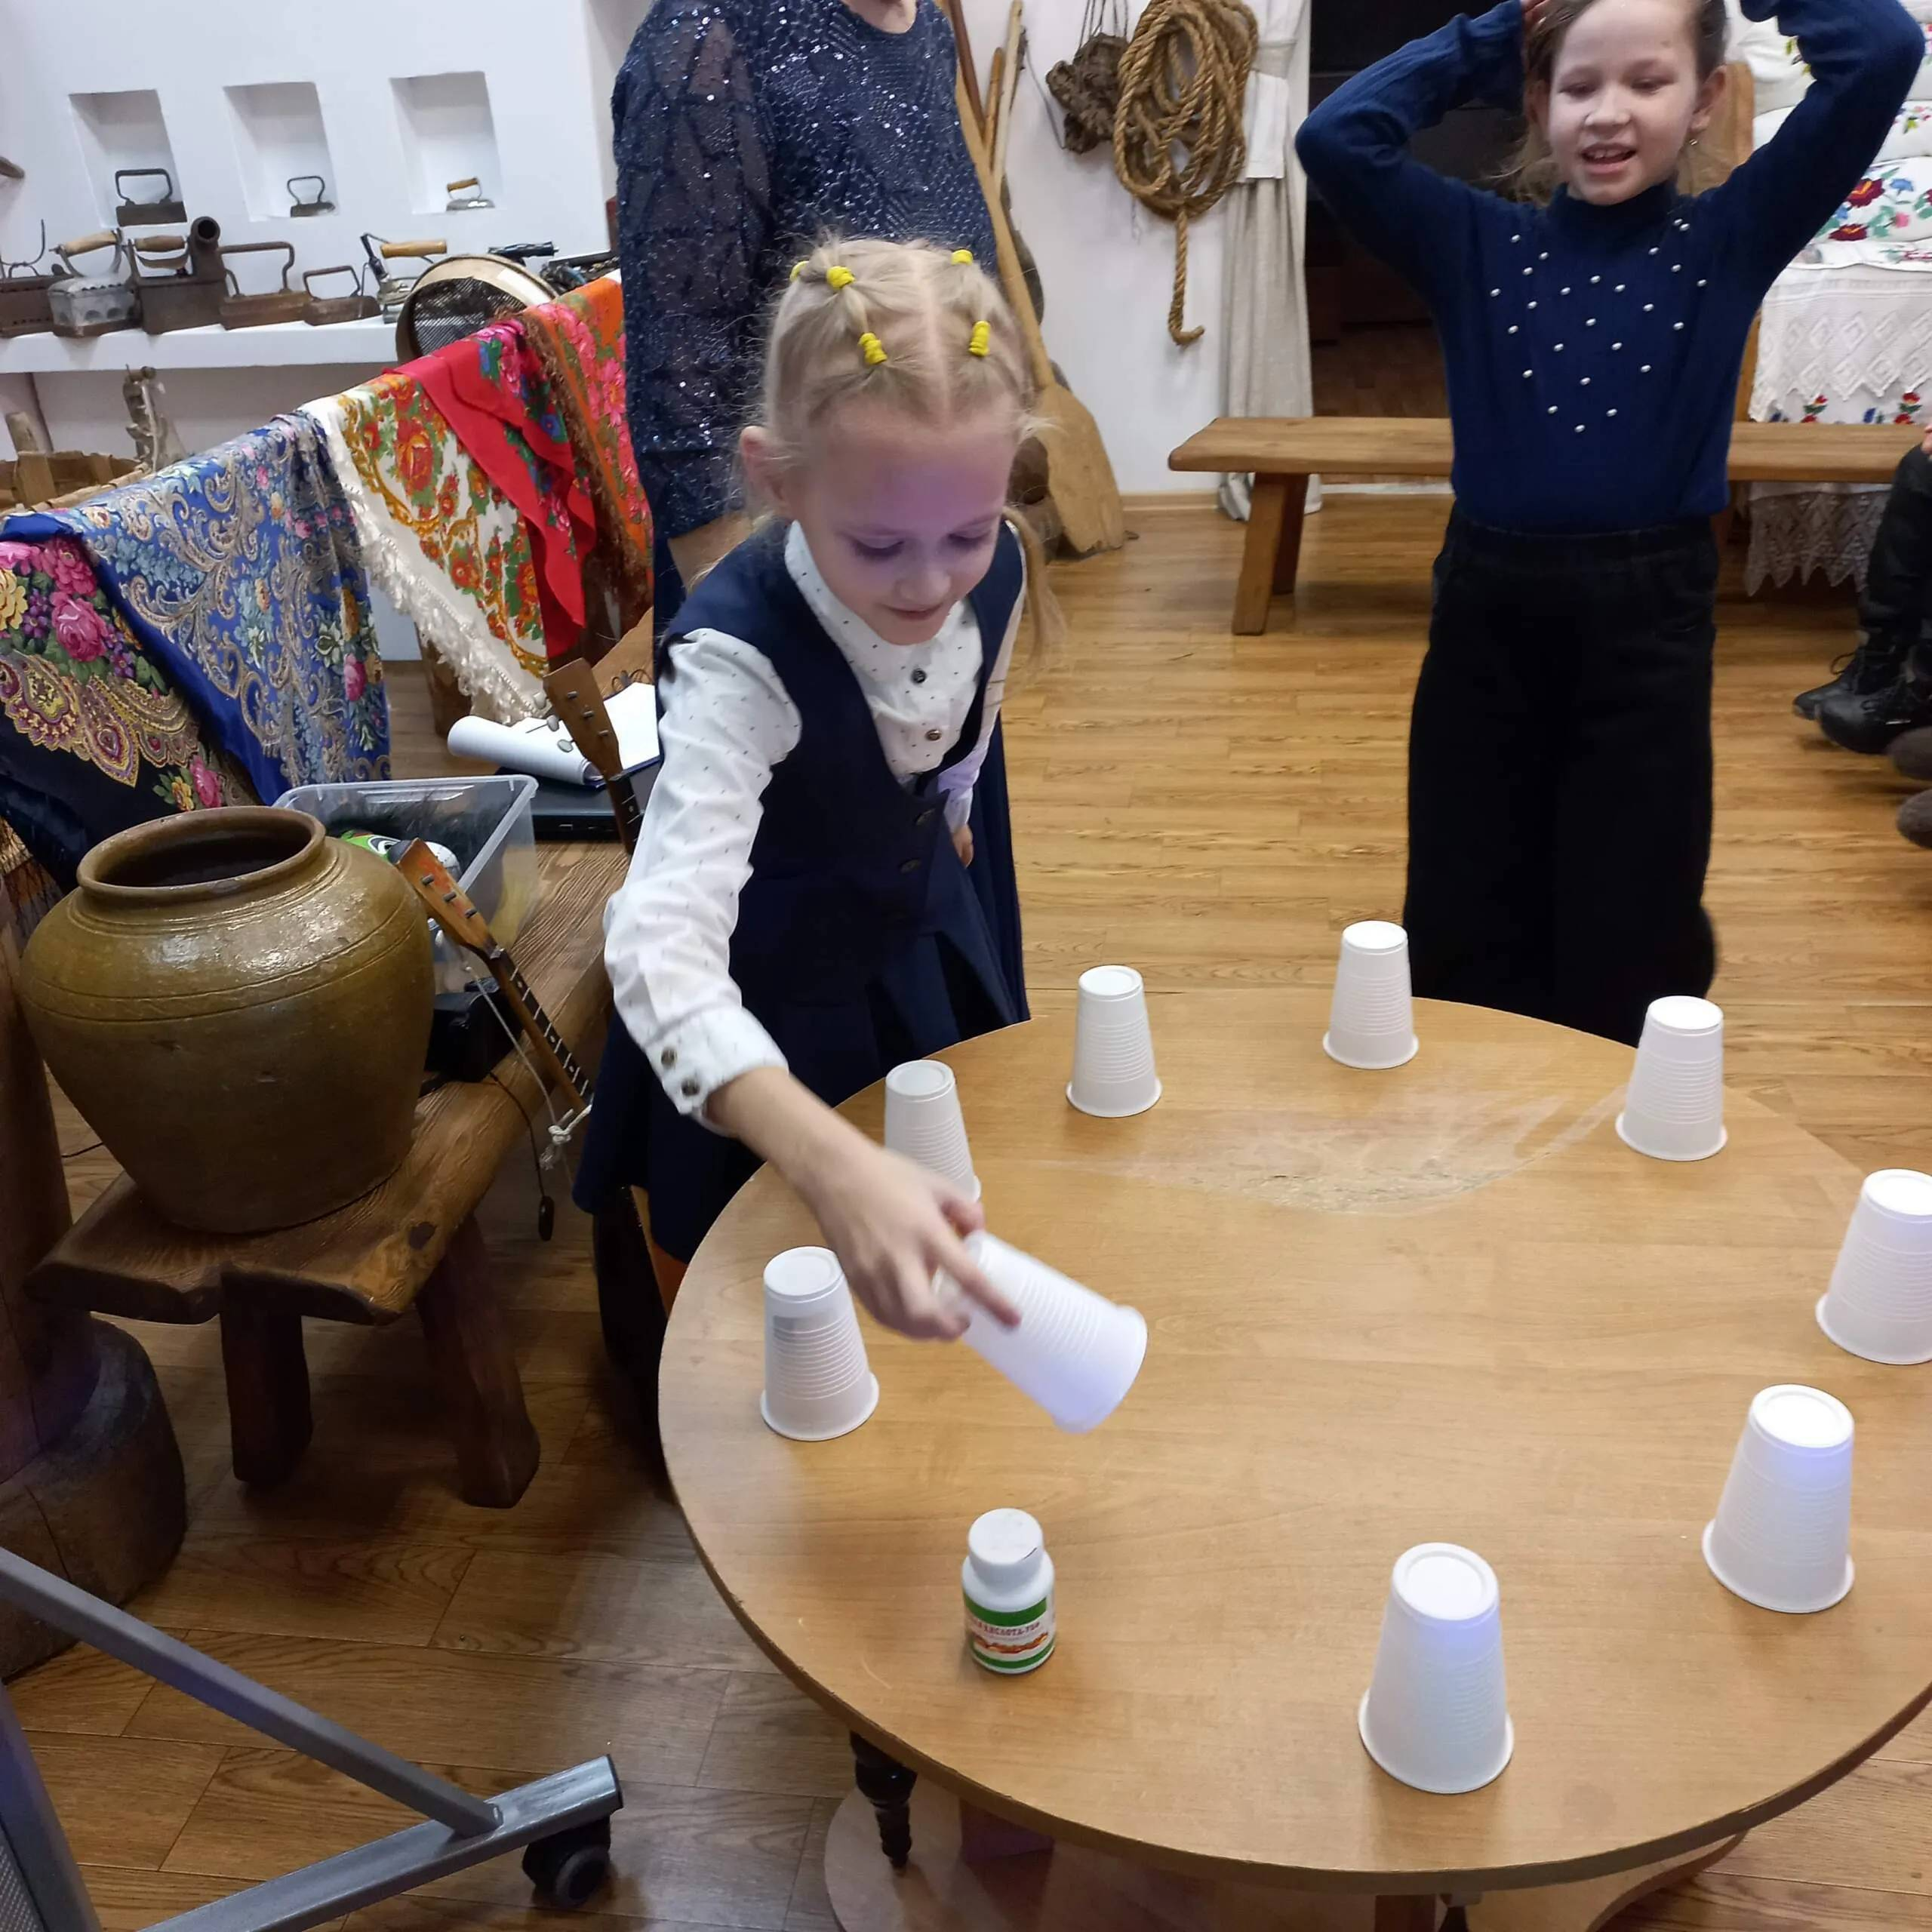
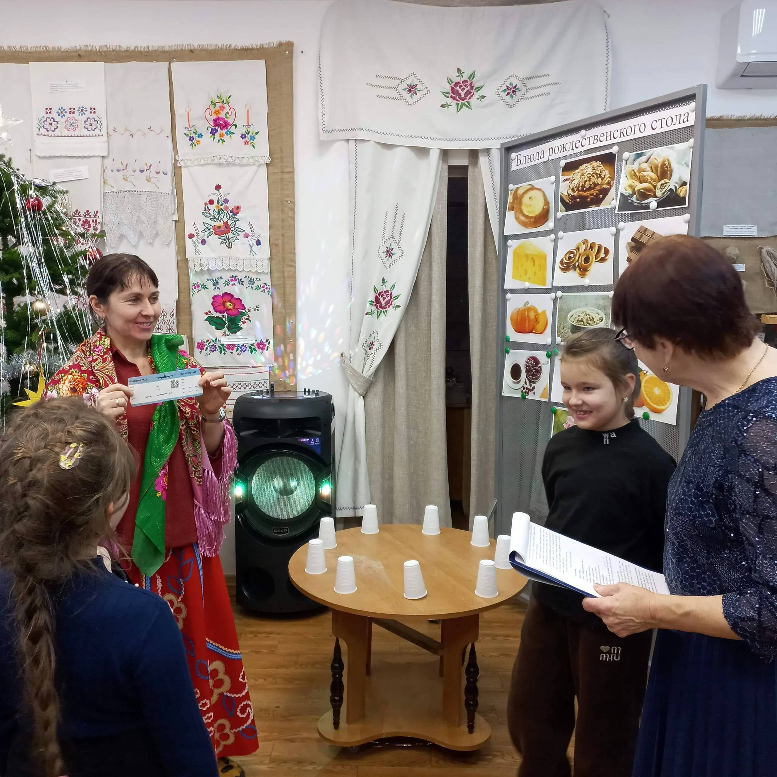
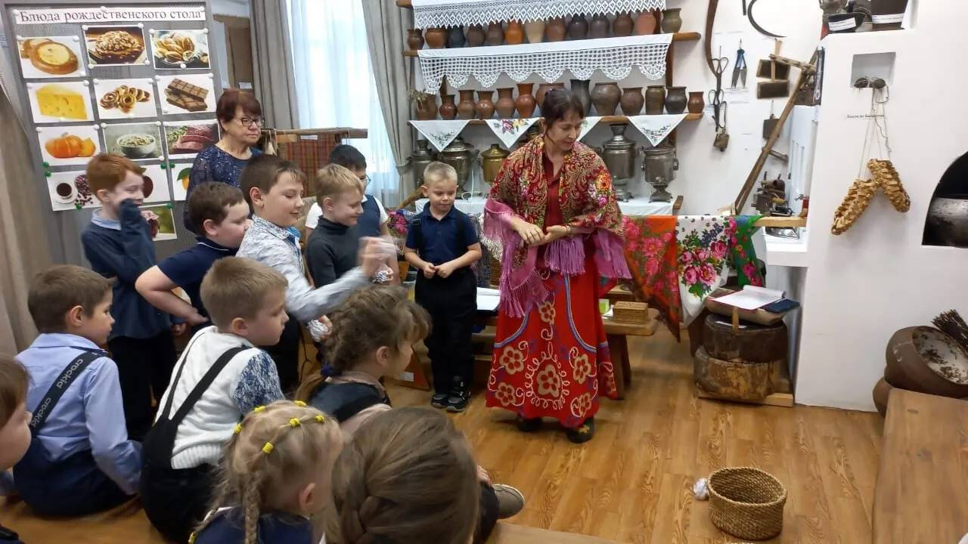
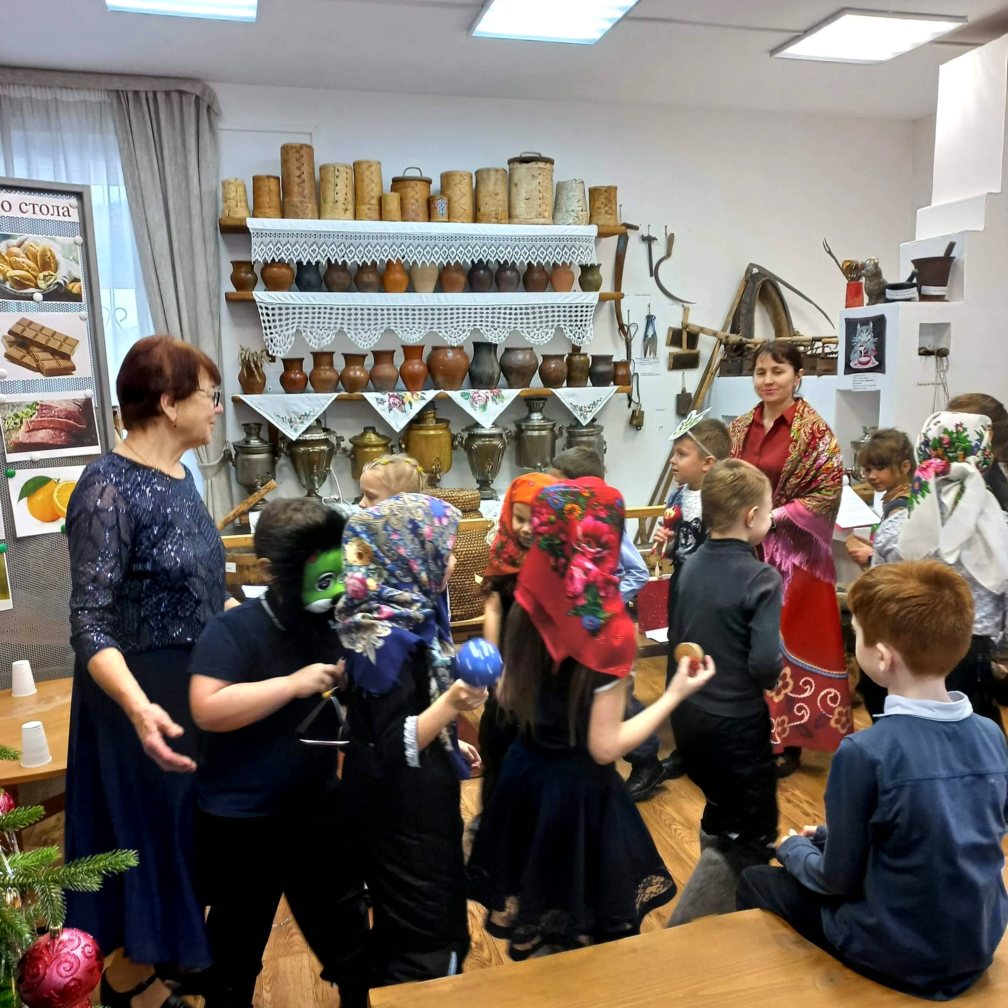
Колядки 2025

